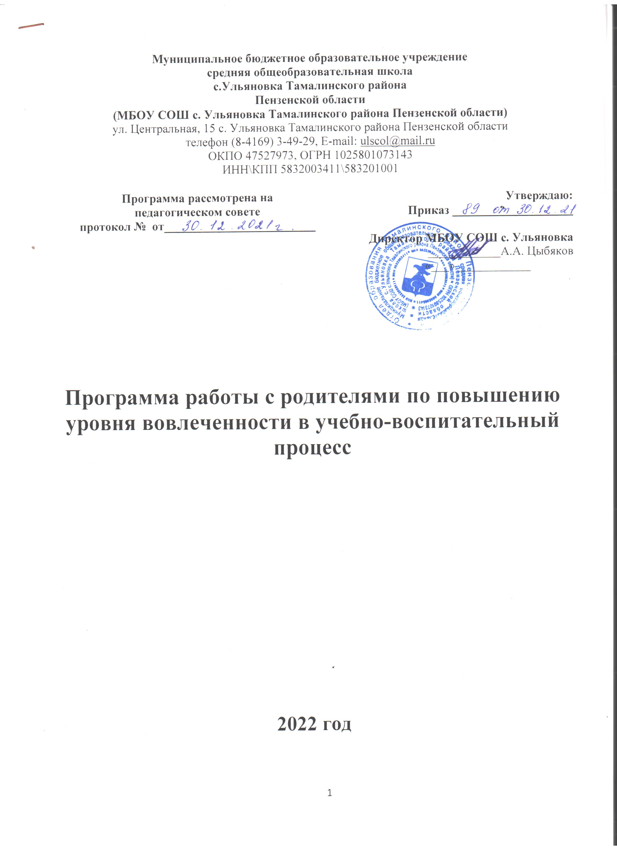
Муниципальное бюджетное образовательное учреждение
средняя общеобразовательная школа
с.Ульяновка Тамалинского района
Пензенской области
(МБОУ СОШ с. Ульяновка Тамалинского района Пензенской области)
ул. Центральная, 15 с. Ульяновка Тамалинского района Пензенской области
телефон (8-4169) 3-49-29, E-mail: ulscol@mail.ru
ОКПО 47527973, ОГРН 1025801073143
ИНН\КПП 5832003411\583201001

Программа рассмотрена на  педагогическом совете  протокол № от_________________________ | Утверждаю:  Приказ ____________________  Директор МБОУ СОШ с. Ульяновка  ____________А.А. Цыбяков  «___» ____________

Программа работы с родителями по повышению уровня вовлеченности в учебно-воспитательный процесс

2022 год

Программа антирисковых мер

 | Наименование школы: | МБОУ СОШ с. Ульяновка Тамалинского района Пензенской области
1. | Наименование программы  антирисковых мер | Программа работы с родителями по повышению уровня вовлеченности в учебно-воспитательный процесс
2. | Цель реализации программы | Создать целостную социокультурную среду для успешного развития и социализации обучающихся, оказывать родителям (законным представителям) дифференцированную психолого-педагогическую помощь в семейном воспитании детей
3. | Задачи реализации программы | - Создать благоприятную среду для сотрудничества школы и родителей (законных представителей);  - Повышать вовлеченность в школьную деятельность и степень информированности родителей (законных представителей) о жизни образовательной организации;  - Оказание помощи родителям в воспитании,  развитии социального опыта, коммуникативных навыков и умений у детей посредством родительского всеобуча.
4. | Целевые показатели | Доля вовлеченности родителей в УВП
5. | Методы сбора и обработки информации | Наблюдение; Беседа;  Тестирование; Анкетирование; Посещение семьи на дому; Оценочный лист, акт;  Ежегодный публичный отчет.
6. | Сроки реализации  программы | 1 год
7. | Меры/ мероприятия по достижению цели и задач | -психолого-педагогическая диагностика семьи;  -повышение психолого-педагогических знаний родителей;  - вовлечение родителей в УВП;  - участие родителей в управление школой;  - контроль за воспитанием и содержанием детей в социально неблагополучных семьях.
8. | Ожидаемые конечные результаты реализации программы | - Удовлетворение образовательных потребностей, обучающихся и родителей.  - Осознание родителями значимости и ответственности за образование детей.  - Активизация контроля родителей за успеваемостью детей.  - Разрешение возникающих вопросов.
- Информирование общественности о результатах образовательной деятельности и качестве предоставляемых услуг.
- Повышение роли общественности в управлении качеством образования.
- Информационная поддержка
9. | Исполнители | Цыбяков А.А. директор школы  Сарычева Ю.Г, Миронова Е.В.., заместители директора по УВР,  Горячева Г.В. педагог – психолог,  Классные руководители,  Управляющий совет школы, самоуправление школы, родители
10. | Приложение | Дорожная карта реализации программы  антирисковых мер

Дорожная карта реализации программы антирисковых мер

Задача | Мероприятие | Сроки  реализации |  | Ответственные | Участники
Планирование работы с родителями по вопросам повышения качества обучения в школе, вовлечению их в учебно- воспитательный процесс | Составление плана работы с родителями на 2022 год | февраль |  | Директор Цыбяков А.А  Зам.дир по УВР Сарычева Ю.Г.  Классные руководители | Родители обучающихся  1-11 классов
Вовлечение родителей в управляющую деятельность | Заседания родительского комитета | 4 раза в год |  | Классные руководители | Родители обучающихся  1-11 классов
 | Родительский  контроль качества питания | Ежемесячно |  | Умывалкина К.В. член род. комитета | Родители обучающихся  1-11 классов
Оказание помощи родителям в воспитании, развитии социального опыта, коммуникативных навыков и умений у детей. | Индивидуальные консультации для родителей. | По необходимости |  | педагог –  психолог Горячева Г.В. | Родители обучающихся 1-11 классов
Создание благоприятной среды для  сотрудничества школы и родителей (законных представителей); | Вовлечение в общешкольные мероприятия Программы  Воспитания | В течение года |  | Классные руководители, Родительский комитет,  самоуправление в классах | Родители обучающихся 1-11 классов
Оказание помощи родителям в воспитании, развитии социального опыта, коммуникативных навыков и умений у детей посредством родительского всеобуча | Разработка и реализация программы родительского всеобуча | В течение года |  | Заместитель  директора по ВР Миронова Е.В. классные руководители | Родители обучающихся 1-11 классов
Повышение степени информированности родителей о жизни школы | Работа сайта и создание официальных страниц школы в различных социальных сетях | В течение всего срока реализации программы |  | Горячева Г.В  Сарычева Ю.Г. | Родители обучающихся 1-11 классов
Вовлечение родителей в учебно-воспитательный процесс | Дни открытых дверей для родителей. |  | В течение года | Классные руководители, Учителя  предметники | Родители обучающихся 1-11 классов

